- مشخّصات دانشجو
نام و نام خانوادگي: | شماره دانشجويی: | دوره: کارشناسی ارشد دکتری تخصصی
رشته: | گروه: | دانشکده:

- مشخّصات استاد یا استادان راهنما
نام و نام خانوادگي | مرتبه علمی | تخصص................... | درصد مشارکت | محل خدمت ...... | امضاء ..........................

- مشخّصات استاد یا استادان مشاور
نام و نام خانوادگي | مرتبه علمی | تخصص................... | درصد مشارکت | محل خدمت ...... | امضاء ..........................

عنوان پایاننامه:
Thesis title:

- فرایند تصویب
مرجع بررسی کننده | تاریخ بررسی | رأی شورا |  | مهر و امضای مسئول مرجع رسیدگی
شورای گروه آموزشی |  |  |  | مدیر گروه
معاون پژوهشی دانشکده |  | تأیید بدون نیاز به ارجاع |  | معاون دانشکده
معاون پژوهشی دانشکده |  | ارجاع به کمیتۀ اخلاق کار با حیوانات |  | معاون دانشکده
معاون پژوهشی دانشکده |  | ارجاع به کمیتۀ اخلاق اخلاق پزشکی |  | معاون دانشکده
شورای تحصیلات تکمیلی پردیس |  |  |  | معاون آموزشی و تحصیلات تکمیلی  پردیس کشاورزی و منابع طبیعی

کدهای مورد نیاز | پیشینۀ پژوهش ایرانداک | ثبت ایرانداک | کمیتۀ اخلاق کار با حیوانات | کمیتۀ اخلاق پزشکی
کد
تاریخ

الف- كليدواژه‌ها:
ب – چکیده پروپوزال شامل مقدمه‌ای مشتمل بر بیان مسئله و اهمیت موضوع، اهداف، روش تحقیق وکلید واژگان حداکثر در 15 سطر
(چکیده پروپوزال باید در پیشخوان خدمت، قسمت «درخواست تصویب موضوع و اساتید فعالیت‌های آموزشی- پژوهشی» در بند طرح پروپوزال وارد شود)
مقدمه:

اهداف:

روش تحقیق:

کلید واژگان:

ج- موضوع پایان‌نامه (شرح و بیان مسئله)
د- پیشینۀپژوهش (مطالعات و تحقیقاتی که دربارۀ این موضوع صورت گرفته است و ذکر نتایج به‌دست‌آمده ازآن‌ها)
ﻫ - اهداف پایان‌نامه
و - اهمّیّت، ارزش و کاربرد نتایج پایان‌نامه
ز - فرضيه‌ها (در صورت لزوم) يا سؤال‌هاي تحقيق
ح - روش تحقيق ( به تشخیص گروه آموزشی و متناسب با ماهیت پژوهش، در این بخش، نوع مطالعه، روش بررسي فرضيّه‌ها و يا پاسخگويي به سؤالات (توصيفي، ‌تجربي، تحليل محتوا، اسنادي، تاريخي و...)، جامعۀ آماري، روش و طرح نمونه‌برداري، طرح آزمایشی، حجم نمونه ، روش محاسبه، ابزار گردآوري داده‌ها (پرسش‌نامه، مصاحبه و...) و ابزار تجزيه و تحليل داده‌ها تبیین گردد)
ط- منابع و مآخذ علمی

ی- جدول زماني و مراحل اجرای پژوهش
مراحل انجام کار | مدّت زمان پیش‌بینی شده برای اجرای هر مرحله

مدت اجرای پژوهش: | تاریخ پیش‌بینی شده برای دفاع نهایی:

پیش‌بینی هزينه‌هاي مواد، تجهیزات و لوازم مورد نیاز كه صرفاً از محل اعتبار این تحقيق بايد خريداري شود
نوع هزینه | شرح هزینه (نام مواد، وسايل و ماهیت سایر هزینه‌ها) | برآورد قيمت كل (ريال)
مواد و وسایل مصرفی
هزینه‌های اجرایی و پرسنلی و ...
جمع کل
* میزان کمک‌هزینة پروپوزال حسب مقطع، رشته، دوره و سال ورود دانشجو و برپایة مفاد آیین‌نامة مصوّب ‌دانشگاه (جدول‌های ذیل) به هر پروپوزال تخصیص می‌یابد و دانشگاه تعهّدی در قبال جبران هزینه‌های مازاد ندارد:
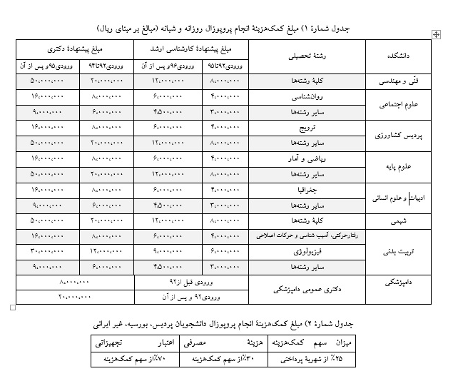

كليۀ حقوق مادی و معنوی مترتب بر نتايج تحقيق پايان‌نامه (اعم از چاپ مقاله، ارائه به بخش صنعت و ...) متعلق به دانشگاه رازی است و انتشار نتايج، نيز تابع مقررات دانشگاهی است و با موافقت استاد راهنما صورت می‌گيرد.
این‌جانبان اعضای گروه پژوهشی پایان‌نامه (دانشجو و استاد/ استادان راهنما و مشاور) به رعایت مصادیق مورد اشاره در آیين‌نامۀ شمارۀ 245602/و، مورّخ 25/12/93 در زمينۀ لزوم رعايت موازين اخلاق پژوهشي (مندرج در سایت دانشگاه رازی، صفحۀ تحصیلات تکمیلی، بخش آیین‌نامه‌های عمومی) در تمامي مراحل پژوهش حاضر، متعهّد خواهیم بود.

امضاء دانشجو امضاء استاد یا استادان راهنما امضاء استاد یا استادان مشاور

